**安全评价报告公开信息表**

|  |  |  |  |
| --- | --- | --- | --- |
| 项目名称 | 陕西秦源石化有限公司安全现状评价 | | |
| 完成时间 | 2025年6月 | | |
| 评价人员 | | | |
|  | 姓名 | 资格证书号 | 从业号 |
| 项目负责人 | 赵 艳 | 1600000000201154 | 021833 |
| 项目组成员 | 王克士 | 1200000000200824 | 016666 |
| 张志辉 | 20211004615000001171 | 152203  06682 |
| 吴红玉 | 1200000000300398 | 025175 |
| 岳 强 | 0800000000102212 | 002352 |
| 技术专家 |  | | |
| 现场勘察人员及时间 | 2025年5月21日 | | |
| 现场核查的人员和时间 | 2025年6月10日 | | |
| 项目简介 | 陕西秦源石化有限公司（以下简称“该公司”）按功能分为两个功能区：办公区和油库；该公司经营场所被南大街路分为南北两个区域，办公区位于南大街路的北侧，油库位于南大街路南侧，油库内分为储罐区、装卸区和控制室等，油库北侧设置有2.5m高的防火墙。油库储罐区共有四个储罐区，南侧三个储罐区已废弃，西北侧一个储罐区在用，在用储罐区设置17个埋地储罐（自北向南呈1列布置），均储存柴油，其中30m³的储罐14个（1#、6#和13#已停用），40m³储罐3个，分别安装有通气管口，通气管口均安装有阻火器。该公司储罐区总体积为450m³（不包括停用储罐体积），总容量为：450m³×0.5=225m³（丙A类液体储罐容量可乘以系数0.5计入储罐计算总容量），依据《石油库设计规范》中第3.0.1条的规定该公司储存区等级为五级石油库。  该公司于2022年09月28日换取了《危险化学品经营许可证》，证书登记编号：陕西危化经字〔2016〕006014，有效期限：2022年09月28日至2025年09月27日；经营油品：柴油（未央库）。经营方式：从厂家将柴油用油罐车运输至该公司油库，将柴油卸到储罐中储存，客户有需要时，再由油罐车装车运输至客户处，危险化学品运输委托具有相应资质的合法经营运输公司负责运输。 | | |
| 被评价单位信息反馈情况 | 满意 | | |

**评价人员现场照片**

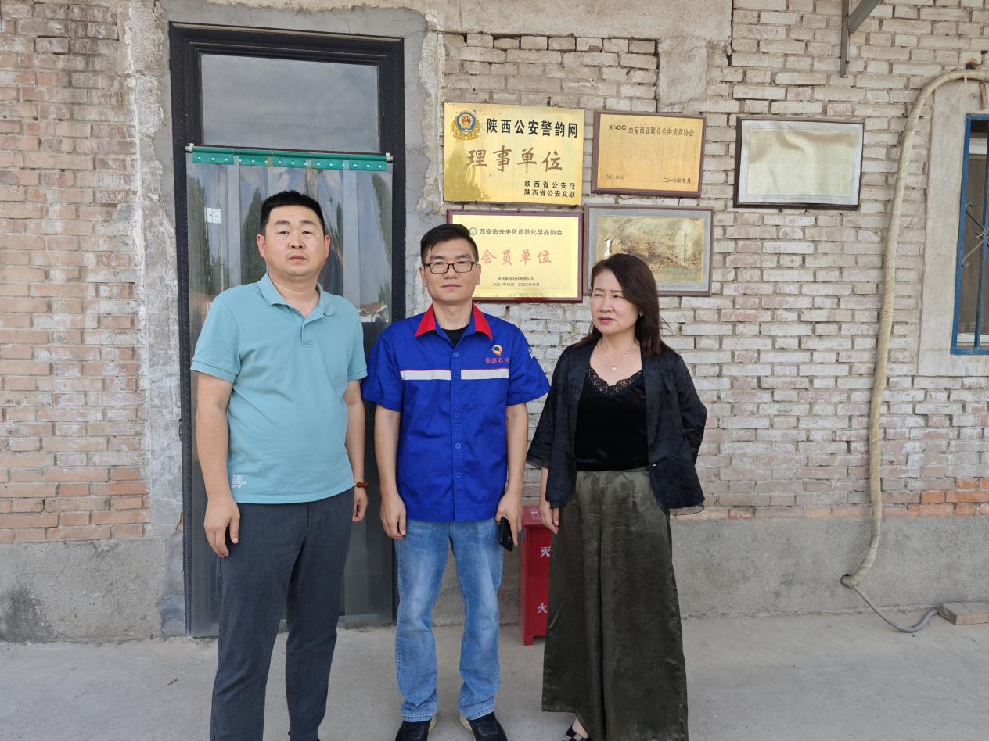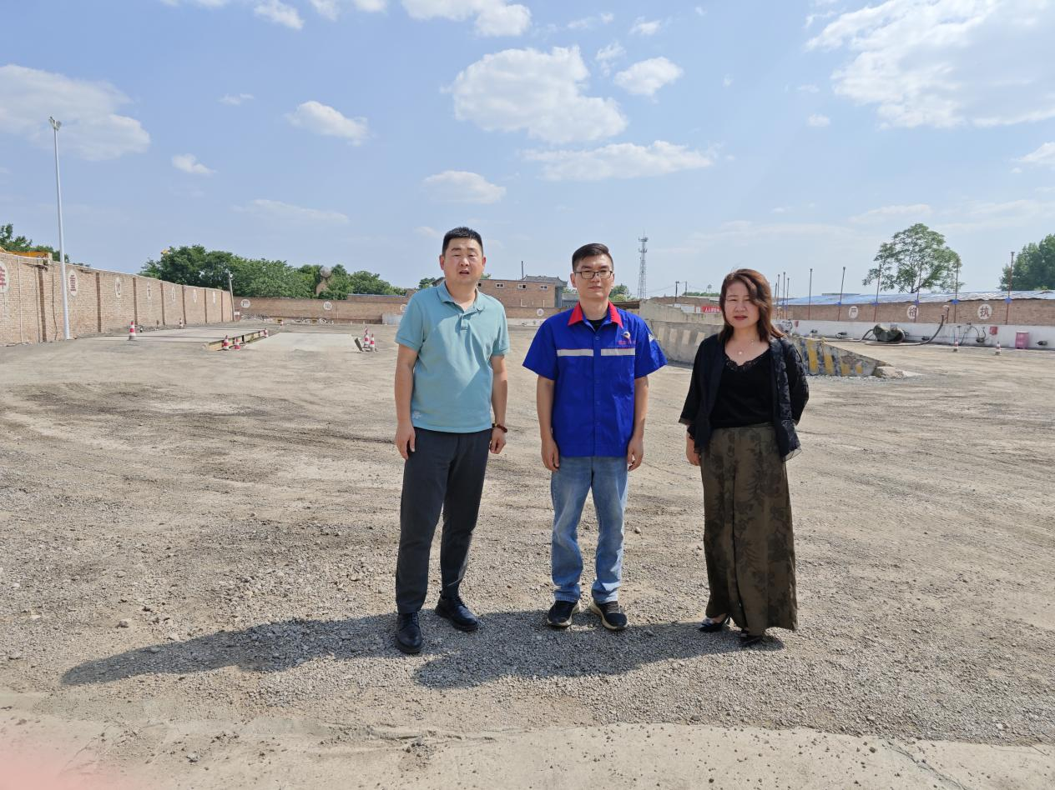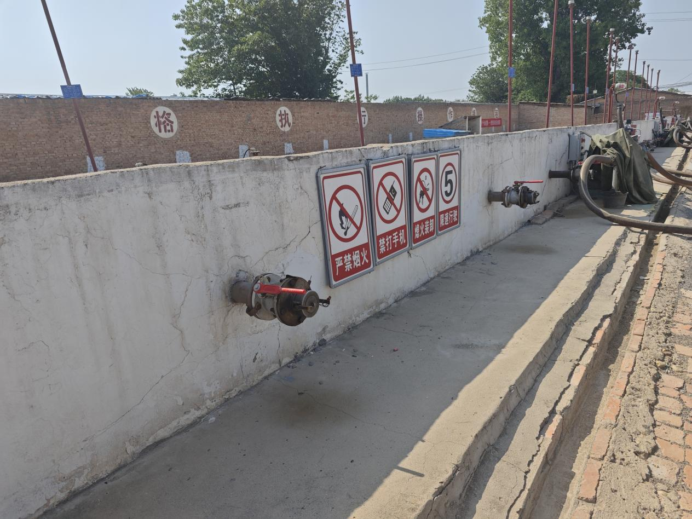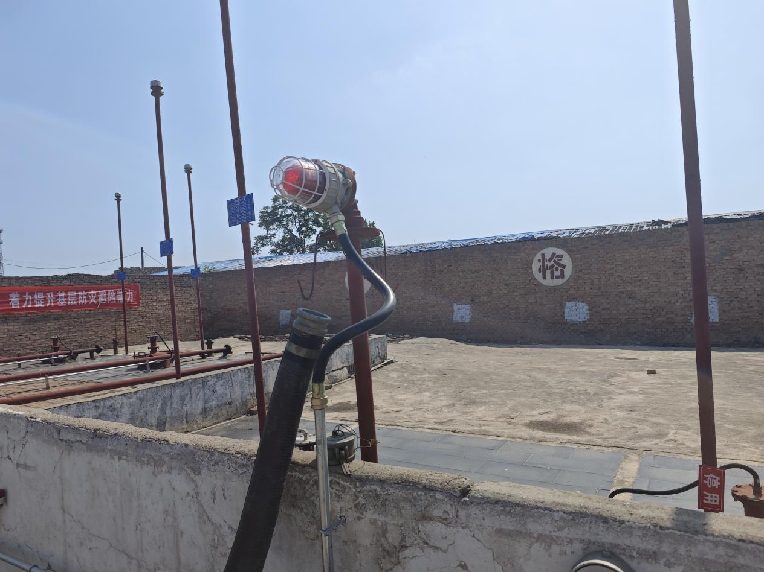

报告外封面

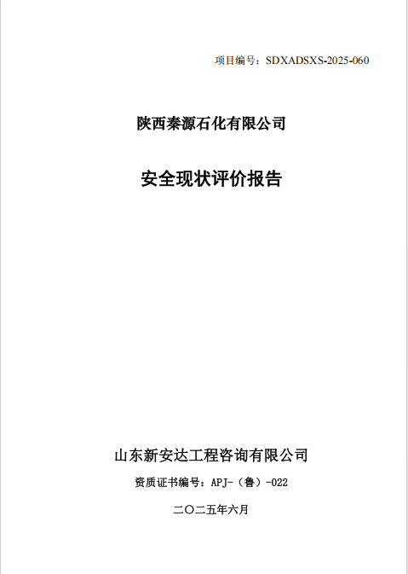

报告内封面

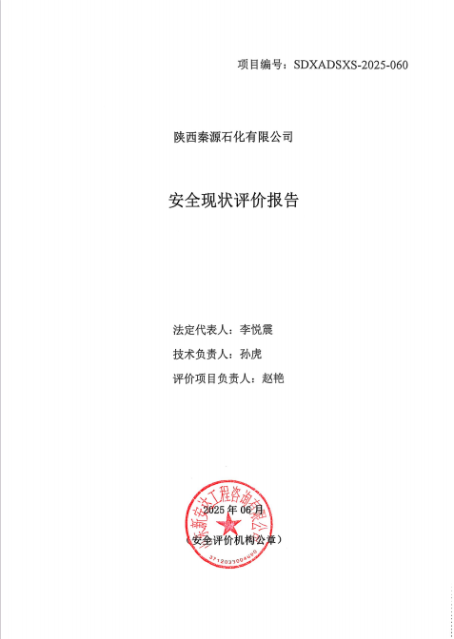

结论页

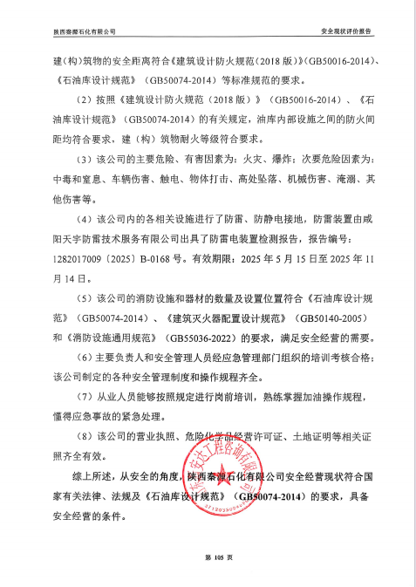

合同封面

